 | Министерство науки и высшего образования Российской Федерации  Федеральное государственное автономное образовательное учреждение  высшего образования  «Московский государственный технический университет  имени Н.Э. Баумана  (национальный исследовательский университет)»  (МГТУ им. Н.Э. Баумана)

ФАКУЛЬТЕТ Робототехники и комплексной автоматизации

КАФЕДРА Системы автоматизированного проектирования (РК-6)

ОТЧЕТ О ВЫПОЛНЕНИИ ЛАБОРАТОРНОЙ РАБОТЫ

по дисциплине: «Разработка информационных систем»

Студент |  | Головизнина Дарья Алексеевна
Группа |  | РК6-52Б
Тип задания |  | Лабораторная работа

Студент _________________ Головизнина Д.А.
подпись, дата фамилия, и.о.

Преподаватель _________________ Пивоварова Н.В.
подпись, дата фамилия, и.о.

Оценка __________________________________

Москва, 2025 г.

Главное меню
Название варианта использования: Главное меню
Предусловия: Пользователь успешно вошел в систему
Гарантия: Пользователь получает доступ к интерфейсу главного меню и может выбрать любой вариант использования.
Основной успешный сценарий:
- Пользователь запускает систему.
- Система отображает страницу меню.
- Пользователь выбирает один из пунктов меню.
- Система открывает страницу выбранного варианта.
Исключения:
- 4(а). При ошибке маршрутизации — выводится сообщение «Ошибка перехода» и повторное отображение меню.

Системная диаграмма последовательности:
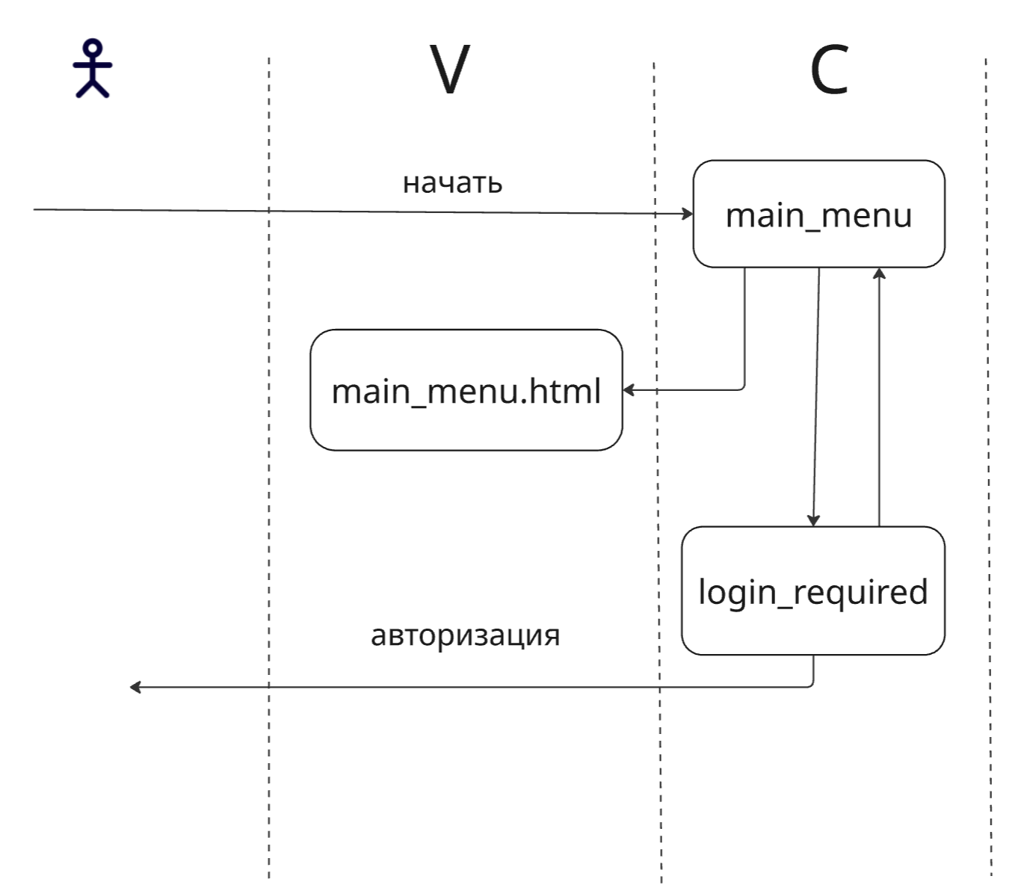
Рис.1 Системная диаграмма последовательности Главного меню

Работа с запросом
Название варианта использования: Работа с запросом
Гарантия: Система корректно выполняет выбранный параметризованный SQL-запрос и отображает результаты в виде таблицы.
Минимальная гарантия: Если данные по запросу отсутствуют, система возвращает сообщение «Нет информации по заданным параметрам».
Основной успешный сценарий:
- Пользователь выбирает пункт меню «Работа с запросом».
- Система запрашивает параметр.
- Пользователь вводит параметр и отправляет форму.
- Система возвращает таблицу с результатами.
- Пользователь просматривает данные и может вернуться в главное меню.
Исключения:
- 3(а). Ошибка SQL-запроса. Система выводит сообщение «Ошибка при выполнении запроса».
- 3(б). Нет данных по введённым параметрам. Сообщение «Нет информации».

Системная диаграмма последовательности:

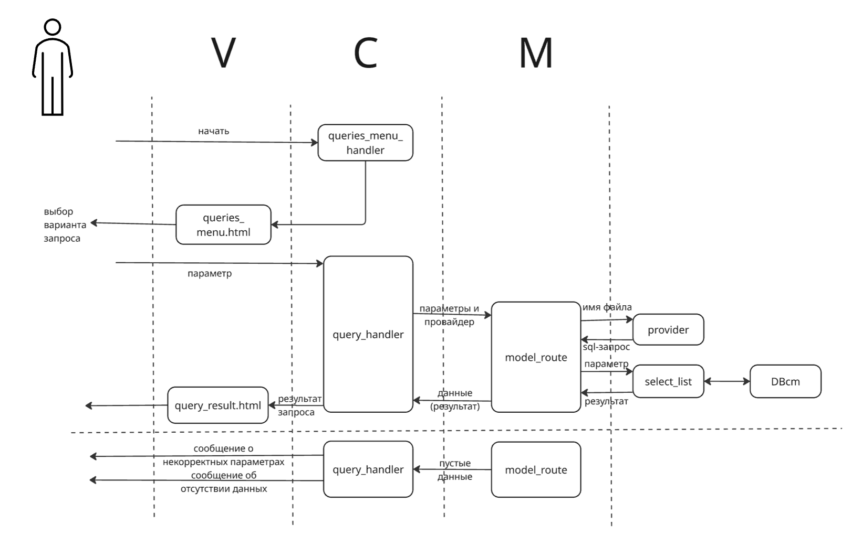
Рис.2 Системная диаграмма последовательности Работы с запросами
Работа с авторизацией
Название варианта использования: Авторизация
Гарантия: Система предоставляет доступ к функционалу только авторизованным пользователям с соответствующими правами доступа.
Минимальная гарантия: Если авторизация не пройдена, система возвращает сообщение «Неверный логин или пароль».
Основной успешный сценарий:
- Пользователь заходит на сайт и попадает на страницу авторизации.
- Система запрашивает логин и пароль.
- Пользователь вводит логин и пароль и отправляет форму.
- Система проверяет учетные данные в базе данных.
- Если данные верны, система создает сессию пользователя и перенаправляет в главное меню.
- Пользователь получает доступ к функционалу системы согласно своим правам.
- Пользователь может выйти из системы, завершив сессию.
Исключения:
- 4(а). Неверный логин или пароль. Система выводит сообщение «Неверный логин или пароль».
- 4(б). Ошибка подключения к базе данных. Система выводит сообщение «Ошибка подключения к базе данных».
- 5(а). Пользователь не имеет прав доступа к запрашиваемому функционалу. Система выводит сообщение «Недостаточно прав для доступа».
- 6(а). Истекло время сессии. Система автоматически перенаправляет на страницу авторизации с сообщением «Сессия истекла, войдите снова».
Системная диаграмма последовательности:
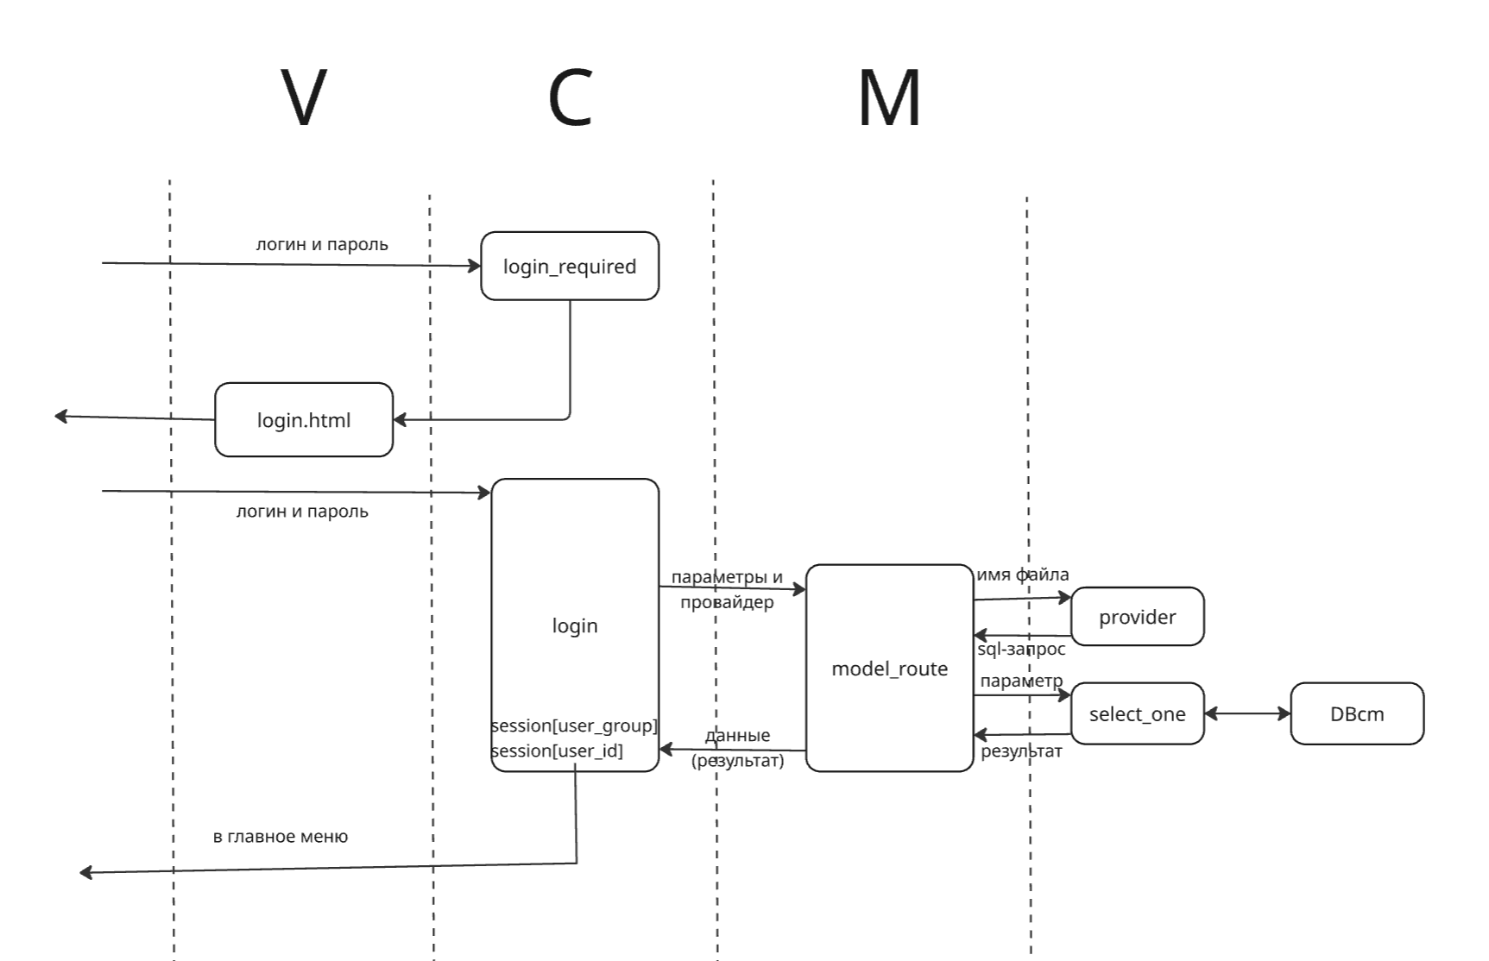
Рис.3 Системная диаграмма последовательности Авторизации
Работа с отчетами
Название варианта использования: Работа с отчетами
Гарантия: Система предоставляет возможность создания и просмотра отчетов о продажах за определенный период только авторизованным пользователям с правами администратора или менеджера.
Минимальная гарантия: Если пользователь не имеет прав доступа к работе с отчетами, система информирует его о недостатке прав и не позволяет создавать или просматривать отчеты.
Основной успешный сценарий:
Создание отчета:
- Пользователь переходит в раздел "Работа с отчетами" из главного меню.
- Система проверяет права пользователя (только admin или manager имеют доступ).
- Система отображает меню работы с отчетами.
- Пользователь выбирает опцию "Создать отчет".
- Система отображает форму для ввода параметров отчета (месяц и год).
- Пользователь вводит месяц и год и отправляет форму.
- Система проверяет, что отчета за указанный период еще не существует.
- Система формирует отчет на основе данных о продажах за указанный период.
- Система сохраняет отчет в базе данных.
- Система выводит сообщение "Отчет успешно создан" и перенаправляет в меню отчетов.
Просмотр отчетов:
- Пользователь выбирает опцию "Просмотреть отчеты" в меню работы с отчетами.
- Система запрашивает из базы данных список созданных отчетов.
- Система отображает таблицу с созданными отчетами (ID, месяц, год, количество товаров, общая стоимость).
- Пользователь выбирает конкретный отчет для просмотра деталей.
- Система отображает детальную информацию по выбранному отчету.
- Пользователь может вернуться к списку отчетов или в меню.
Исключения:
- 2(а). Недостаточно прав доступа: Пользователь не является администратором или менеджером. Система выводит сообщение "Недостаточно прав для доступа к работе с отчетами" и блокирует соответствующие функции.
- 7(а). Отчет уже существует: При попытке создать отчет за период, по которому отчет уже существует. Система выводит сообщение "Отчет за указанный период уже существует" и предлагает ввести другие данные.
- 8(а). Нет данных за период: При формировании отчета отсутствуют данные о продажах за указанный период. Система выводит сообщение "Нет данных о продажах за указанный период".
- 9(а). Ошибка сохранения отчета: Возникает ошибка при сохранении отчета в базу данных. Система выводит сообщение "Ошибка при создании отчета" и возвращает к форме ввода.
- 2(б). Ошибка подключения к базе данных: При запросе списка отчетов. Система выводит сообщение "Ошибка подключения к базе данных".
- 4(а). Истекло время сессии: При работе с отчетами истекло время сессии. Система автоматически перенаправляет на страницу авторизации с сообщением "Сессия истекла, войдите снова".
Системная диаграмма последовательности:
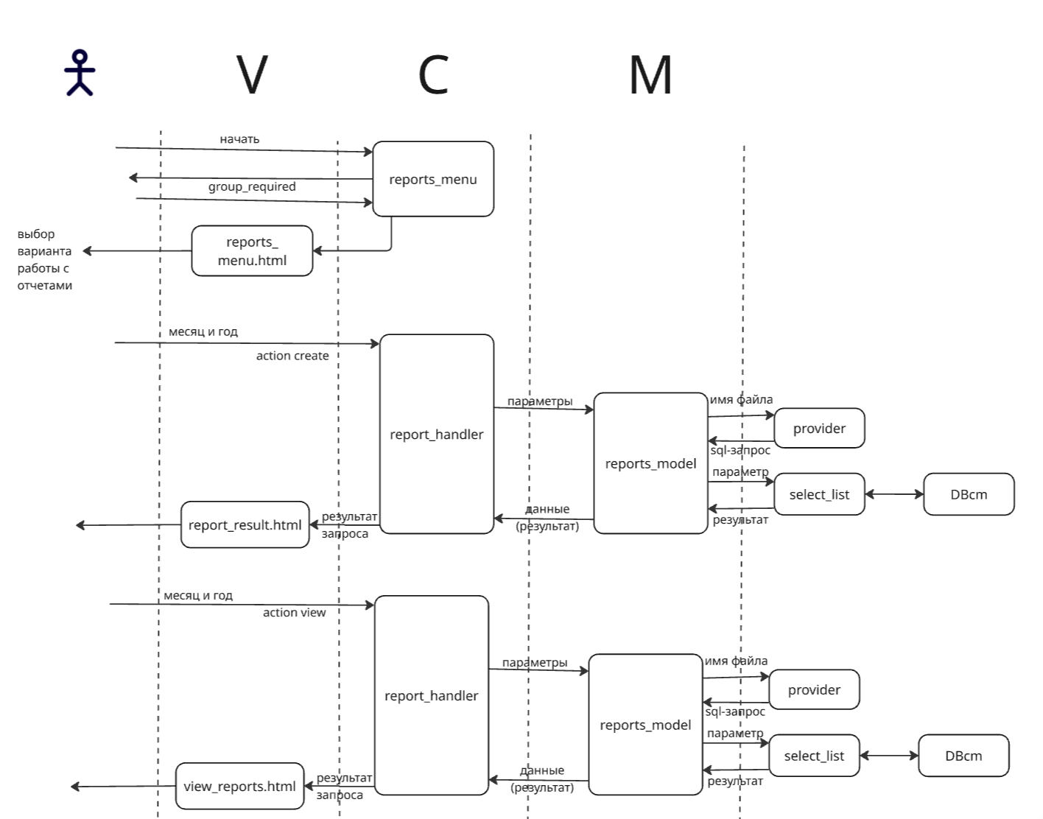
Рис.4 Системная диаграмма последовательности Работы с отчетами
Корзина с покупками

Название варианта использования: Работа с корзиной
Гарантия: Система предоставляет возможность управления корзиной покупок (добавление, изменение количества, удаление товаров) и оформления заказа как авторизованным, так и неавторизованным пользователям. Для оформления заказа требуется авторизация.
Минимальная гарантия: Если пользователь не авторизован, система позволяет управлять корзиной, но при попытке оформления заказа перенаправляет на страницу авторизации.

Основной успешный сценарий:

Просмотр корзины и товаров:
- Пользователь переходит в раздел "Работа с заказом" из главного меню.
- Система отображает страницу корзины с двумя секциями:
  - Слева: список всех доступных товаров, сгруппированных по категориям
  - Справа: текущее содержимое корзины пользователя
- Система рассчитывает и отображает общую стоимость товаров в корзине.

Добавление товара в корзину:
- Пользователь нажимает кнопку "Добавить" рядом с товаром в списке доступных товаров.
- Система добавляет товар в корзину (сессию пользователя).
- Если товар уже есть в корзине, система увеличивает его количество на 1.
- Система обновляет отображение корзины и общей стоимости.
- Система выводит сообщение "Товар [название] добавлен в корзину".

Изменение количества товара:
- Пользователь изменяет количество товара в поле ввода в корзине и нажимает кнопку обновления.
- Система проверяет, что новое количество положительное число.
- Система обновляет количество товара в корзине.
- Система пересчитывает общую стоимость.
- Система выводит сообщение "Количество товара обновлено".

Удаление товара из корзины:
- Пользователь нажимает кнопку "Удалить" рядом с товаром в корзине.
- Система удаляет товар из корзины.
- Система обновляет отображение корзины и пересчитывает общую стоимость.
- Система выводит сообщение "Товар [название] удален из корзины".

Очистка корзины:
- Пользователь нажимает кнопку "Очистить корзину".
- Система удаляет все товары из корзины.
- Система обновляет отображение пустой корзины.
- Система выводит сообщение "Корзина очищена".

Оформление заказа:
- Пользователь нажимает кнопку "Оформить заказ".
- Система проверяет авторизацию пользователя:
  - Если пользователь авторизован, переходит к шагу 4
  - Если не авторизован, переходит к шагу 3
- Система перенаправляет на страницу авторизации с предложением войти в систему.
- Система проверяет, что корзина не пуста.
- Система сохраняет заказ в базе данных:
  - Создает запись в таблице orders с ID пользователя и текущей датой
  - Создает записи в таблице order_items для каждого товара в корзине
- Система очищает корзину пользователя.
- Система отображает страницу подтверждения заказа с номером заказа.
- Система выводит сообщение "Заказ успешно оформлен! Номер заказа: [номер]".

Исключения:
- 1(а). Ошибка загрузки товаров: При загрузке страницы корзины возникает ошибка получения списка товаров из базы данных. Система выводит сообщение "Ошибка при загрузке товаров" и отображает пустой список товаров.
- 2(а). Товар не найден: При попытке добавить товар в корзину, товар не найден в базе данных. Система выводит сообщение "Товар не найден".
- 2(б). Ошибка добавления товара: Возникает ошибка при добавлении товара в корзину. Система выводит сообщение "Ошибка при добавлении товара".
- 3(а). Недопустимое количество: Пользователь вводит недопустимое количество товара (отрицательное число или 0). Система удаляет товар из корзины и выводит сообщение "Товар удален из корзины".
- 3(б). Ошибка обновления количества: Возникает ошибка при обновлении количества товара. Система выводит сообщение "Ошибка при обновлении товара".
- 4(а). Товар не найден в корзине: При попытке удалить товар, которого нет в корзине. Система выводит сообщение "Товар не найден в корзине".
- 5(а). Корзина уже пуста: При попытке очистки уже пустой корзины. Система выводит сообщение "Корзина уже пуста".
- 6(а). Корзина пуста при оформлении: При попытке оформления заказа с пустой корзиной. Система выводит сообщение "Корзина пуста" и не продолжает оформление.
- 6(б). Ошибка сохранения заказа: Возникает ошибка при сохранении заказа в базу данных. Система выводит сообщение "Ошибка при оформлении заказа" и возвращает к корзине.
- 6(в). Неавторизованный пользователь: Неавторизованный пользователь пытается оформить заказ. Система перенаправляет на страницу авторизации с сообщением "Войдите для оформления заказа".
- 6(г). Истекло время сессии: При работе с корзиной истекло время сессии. Система сохраняет содержимое корзины, но при попытке оформления заказа перенаправляет на страницу авторизации с сообщением "Сессия истекла, войдите снова".

Системная диаграмма последовательности:
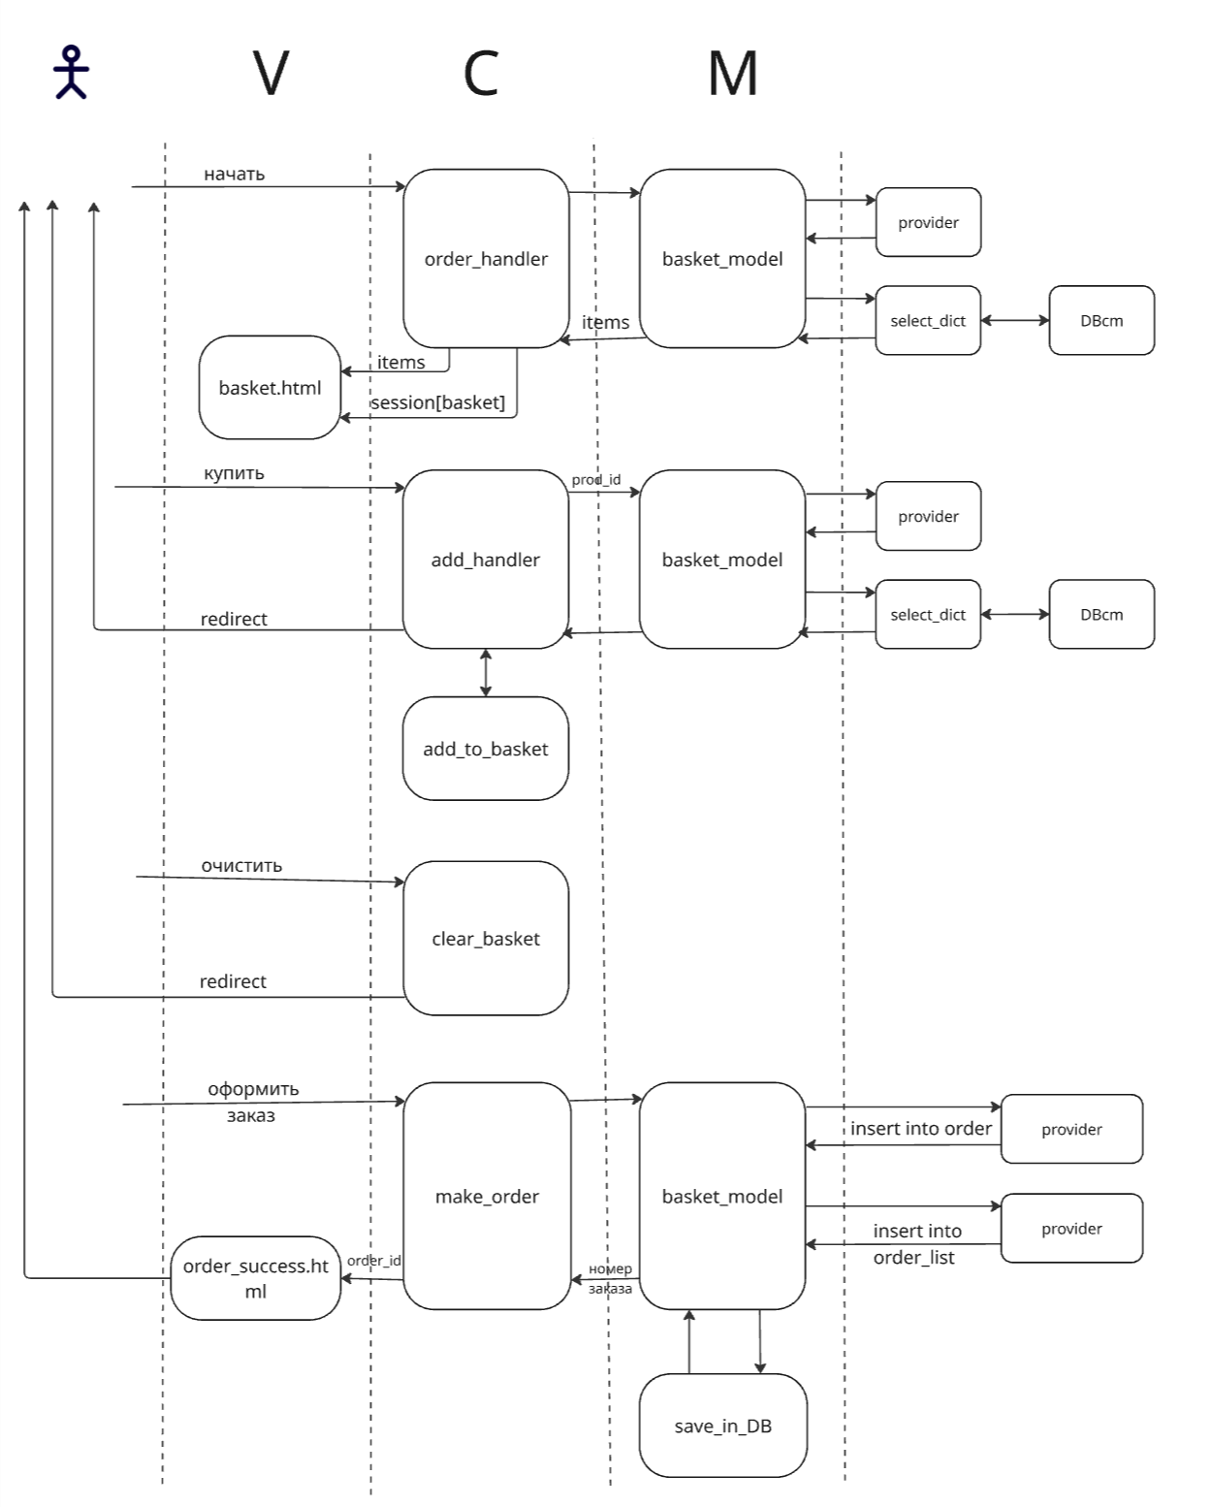
Рис.5 Системная диаграмма последовательности Корзины покупок

